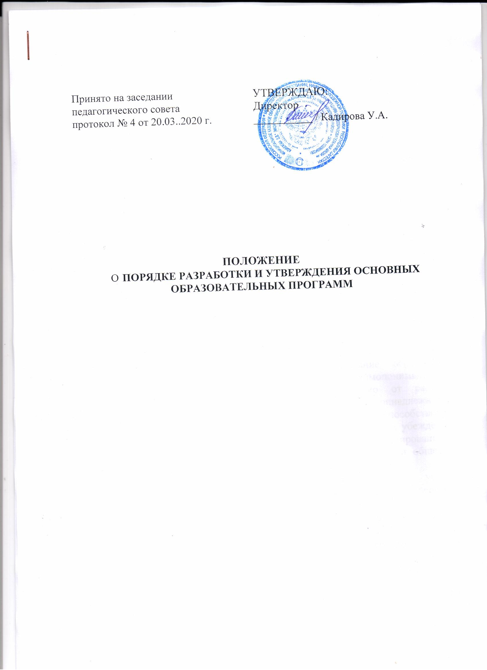

**ПОЛОЖЕНИЕ**

* **порядке разработки и утверждения основных образовательных программ**

1. **Общие положения**

1.1. Настоящее Положение определяет порядок разработки и утверждения основных образовательных программ (далее – ООП) в МКОУ» Чумлинская СОШ» (далее – школа).

1.2. Положение разработано в соответствии с Федеральным законом от 29.12.2012 № 273-ФЗ «Об образовании в Российской Федерации», уставом Школы.

1.3. Школа самостоятельно определяет способы и механизмы разработки и утверждения ООП с учетом своей специфики.

1.4. Программа определяет цели, задачи, планируемые результаты, содержание

* организацию образовательного процесса на уровне начального общего, основного общего и среднего общего образования и направлена на формирование общей культуры, духовно-нравственное, гражданское, социальное, личностное и интеллектуальное развитие, саморазвитие и

самосовершенствование обучающихся, их профессиональное самоопределение, обеспечивающие их социальную успешность, развитие творческих способностей, сохранение и укрепление здоровья.

1. **Основные задачи ООП**

2.1. Образовательные программы начального общего, основного общего и среднего общего образования определяют содержание образования. Содержание образования должно содействовать взаимопониманию и сотрудничеству между людьми, народами независимо от расовой, национальной, этнической, религиозной и социальной принадлежности, учитывать разнообразие мировоззренческих подходов, способствовать реализации права обучающихся на свободный выбор мнений и убеждений, обеспечивать развитие способностей каждого человека, формирование и развитие его личности в соответствии с принятыми в семье и обществе духовно-нравственными и социокультурными ценностями.

2.2. Основная образовательная программа соответствующего уровня образования как документ и источник информации ориентирована на решение следующих главных задач:

• зафиксировать и включить в контекст внешней среды существующее состояние и перспективы развития Школы;

• определить и описать портрет выпускника Школы соответствующего уровня образования, то есть сформулировать стратегические и конкретные цели развития личности учащихся;

* определить и описать стратегию и конкретный план действий,

обеспечивающих достижение спланированных желаемых результатов и достижение целей.

1. **Порядок разработки ООП**

3.1. ООП разрабатывается на основе федеральных государственных образовательных стандартов с учетом примерных основных образовательных программ, включенных в единый реестр примерных основных общеобразовательных программ.

3.2. Для разработки ООП создается рабочая группа, в состав которой входят заместители директора по учебной и воспитательной работе, руководители методических объединений (кафедр) и другие заинтересованные лица. Состав группы утверждается приказом директора школы.

3.3. Ответственными за разработку, формирование и хранение комплекта документов, входящих в ООП, являются директор и заместители директора школы.

3.4. Рабочая группа:

3.4.1. определяет главную цель (миссию) программы, цели ООП, учитывающие специфику Школы;

3.4.2. назначает координатора, ответственного за написание текста ООП;

3.4.3. предоставляет материалы для создания ООП в рамках компетенции ее членов.

3.5. Разработанная программа рассматривается и принимается на педагогическом совете и утверждается приказом директора Школы; ООП является объектом экспертной оценки при лицензировании и аккредитации Школы.

3.6. Мониторинг реализации ООП осуществляется согласно плану внутришкольного контроля на текущий учебный год, промежуточные итоги реализации и результаты мониторинга ООП отражаются в отчете по самообследованию Школы.

3.7. ООП ежегодно обновляется (в части состава дисциплин, установленных в учебном плане, и (или) содержания рабочих программ по предметам; в части самооценки системы условий реализации ООП).

3.8. Учреждение вправе по мере необходимости разрабатывать новую редакцию ООП.

**4. Общие требования к реализации образовательных программ**

4.1. Образовательные программы реализуются школой как самостоятельно, так и посредством сетевых форм их реализации.

4.2. При реализации образовательных программ используются различные образовательные технологии, в том числе дистанционные образовательные технологии, электронное обучение.

4.3. При реализации образовательных программ школой может применяться форма организации образовательной деятельности, основанная

на модульном принципе представления содержания образовательной программы и построения учебных планов, использовании соответствующих образовательных технологий.

4.4. Использование при реализации образовательных программ методов и средств обучения и воспитания, образовательных технологий, наносящих вред физическому или психическому здоровью обучающихся, запрещается.

**5. Основные компетенции участников реализации ООП Учителя Школы:**

* участвуют в разработке и обсуждении отдельных содержательных разделов ООП (учебного плана, рабочих учебных программ курсов, модулей, дисциплин);
* участвуют в разработке контрольно-измерительных материалов по отдельным учебным курсам, модулям, дисциплинам;
* участвуют в оценке выполнения и коррекции программы.

**Методические объединения (кафедры) учителей Школы:**

* участвуют в разработке основного содержания ООП: формируют учебный план, разрабатывают и обсуждают рабочие программы учебных, развивающих курсов и образовательных модулей;
* участвуют в мониторинге реализации программы, обсуждают его итоги, вносят коррективы в программу на очередной учебный год;
* обеспечивают разработку учебно-методической документации, проектов локальных нормативных актов;
* разрабатывают и обсуждают контрольно-измерительные материалы в соответствии с планируемыми результатами соответствующего уровня образования.

**Педагогический совет:**

* обсуждает основные положения и разделы ООП;
* участвует в оценке выполнения и коррекции программы;
* рассматривает текст ООП (в случае его первоначального принятия или в случае внесении изменений), принимает и предоставляет на утверждение директору школы.

**Администрация Школы:**

* организует всю процедуру формирования, обсуждения и утверждения ООП;
* участвует в разработке и обсуждении программы;
* осуществляет внутришкольный контроль выполнения программ и производит оценку достижений отдельных результатов ее выполнения;
* организует проведение аттестации обучающихся по итогам выполнения ООП;
* обеспечивает условия для реализации программы.

**Родители:**

* формулируют запрос педагогическому коллективу на расширение состава развивающих курсов, образовательных модулей и состава внеурочной деятельности и их соотношение;
* принимают участие в обсуждении и реализации ООП;
* участвуют в оценке выполнения программы.